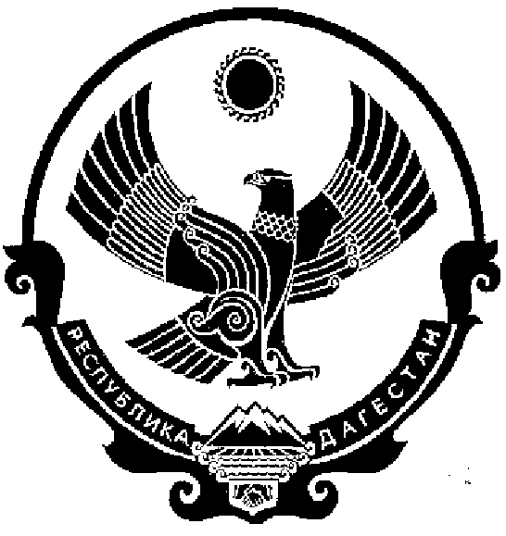

СОБРАНИЕ ДЕПУТАТОВ МУНИЦИПАЛЬНОГО РАЙОНА «КИЗИЛЮРТОВСКИЙ РАЙОН»
368120, Российская Федерация Республика Дагестан г. Кизилюрт ул. Гагарина 52 «а».

РЕШЕНИЕ
24.10.2024 г. № 30/05-07РС

г. Кизилюрт

О внесении изменений в Решение Собрания депутатов МР «Кизилюртовский район» «О бюджете МР «Кизилюртовский район» на 2024 год и плановый период 2025 и 2026 годов»
Статья 1
Внести в Решение Собрания депутатов от 28 декабря 2023 года № 24-01/07 РС
«О бюджете МР «Кизилюртовский район» на 2024 год и на плановый период 2025 и 2026 годов» (редакция от 02.07. 2024 г. № 28-04/07 РС) следующие изменения:
- в части 1 статьи 1:
слова «в сумме 1474567,31335 тыс.рублей» заменить словами «в сумме 1532093,37323 тыс.рублей», слова «в сумме 1272691,31335 тыс.рублей» заменить словами «в сумме 1306480,37323 тыс.рублей»

- в части 2 статьи 1:
слова «в сумме 1499819,43635 тыс.рублей» заменить словами «в сумме 1557345,49623 тыс.рублей»

Статья 2
Приложения № 1, 9, 11, 15 изложить в новой редакции

Председатель А.М. Магомедов

